Arbeitsblatt – Aromaten im Überblick
1. Zeichne die Strukturformeln von Benzol, Toluol, Phenol und Anilin und verdeutliche die Mesomerie des Benzolrings anhand eines der Stoffe!

2. Beschreibe die Reaktion von Toluol mit Brom
a) unter Lichteinfluss (mit Reaktionsmechanismus)
b) mit Eisen
Erläutere, unter welchen Bedingungen die jeweiligen Reaktionen stattfinden.

3. Phenol gehört zur Familie der Alkohole. Dennoch liegt sein pKs-Wert (9,99) signifikant niedriger als der von anderen Alkoholen wie z.B. Alkohol (16). Erläutere dieses Phänomen an Hand der mesomeren Grenzformeln des Phenolat-Ions!

Reflexion des Arbeitsblattes
Dieses Arbeitsblatt dient der Festigung der Fachinhalte der Einheit Aromaten. Dabei werden zunächst die wichtigsten Derivate des Benzols abgefragt. Außerdem sollen sich die SuS die Mesomerie des Benzolrings verdeutlichen. Da diese Inhalte zuvor behandelt wurden, handelt es sich um eine bloße Wiedergabe der Fachinhalte (Anforderungsbereich 1). Die zweite Aufgabe soll den SuS einen typischen Reaktionsmechanismus der organischen Chemie, die radikalische Substitution, sowie die typische Reaktion der Aromaten, die elektrophile Substitution näher bringen. Außerdem werden daran noch einmal die KKK- sowie die SSS- Regel verdeutlicht; auch die Zweitsubstitution wird hier thematisiert. Das Lernziel dieser Aufgabe besteht also darin, das Reaktionsverhalten aromatischer Verbindungen und deren spezifische Besonderheiten hervorzuheben. Da diese Inhalte doch recht komplex sind, entspricht dies dem Anforderungsbereich 2. In der letzten Aufgabe sollen die SuS ihre Kenntnisse zur Mesomerie des Benzolrings zur Klärung eines chemischen Sachverhalts anwenden. Darüber hinaus benötigen sie ihr Vorwissen über die Säure-Base-Chemie. Dies entspricht dem Anforderungsbereich 3. Das Arbeitsblatt sollte also am Ende der Einheit zur Überprüfung der Lernziele eingesetzt werden.

Erwartungshorizont (Kerncurriculum)
Vornehmlich nimmt dieses Arbeitsblatt Bezug auf den Kompetenzbereich des Fachwissens. Aufgabe 1 geht dabei vor allem auf das Basiskonzept Stoff-Teilchen ein und schult die Kompetenz, die Molekülstruktur und die funktionellen Gruppen der Aromaten zu beschreiben. Zudem wird die Mesomerie anhand des Benzolmoleküls verdeutlicht. Diese Mesomerie spielt auch in Aufgabe 2b eine wichtige Rolle zudem wird durch die Beschreibung des Mechanismus der radikalischen Substitution in Aufgabe 2a das Basiskonzept Struktur-Eigenschaft thematisiert. In der letzten Aufgabe sollen die SuS dann schließlich ihr Wissen über die Mesomerie vertiefen und anwenden, es soll also eine Erkenntnisgewinnung stattfinden. Zudem wird durch den Bezug zur Säure-Base-Chemie das Basiskonzept Donator-Akzeptor in den Fokus gerückt.

Erwartungshorizont (Inhaltlich)
1. Zeichne die Strukturformeln von Benzol, Toluol, Phenol und Anilin und verdeutliche die Mesomerie des Benzolrings anhand eines der Stoffe!
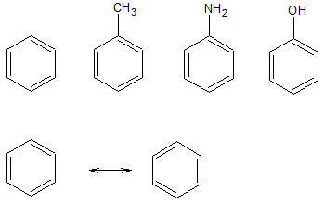
2. Beschreibe die Reaktion von Toluol mit Brom
a) unter Lichteinfluss (mit Reaktionsmechanismus)
b) mit Eisen
Erläutere, unter welchen Bedingungen die jeweiligen Reaktionen stattfinden.
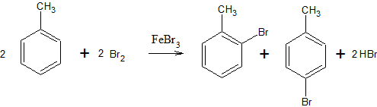
a) Es läuft eine radikalische Substitution ab b) Es läuft eine elektrophile Substitution ab.
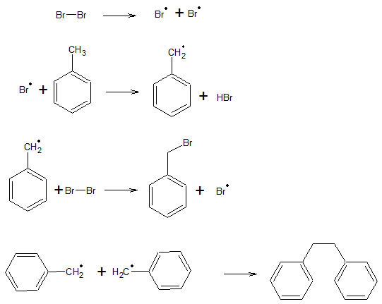
Das Toluol wird bis zum Tribromid substituiert.

3. Phenol gehört zur Familie der Alkohole. Dennoch liegt sein pKs-Wert (9,99) signifikant niedriger als der von anderen Alkoholen wie z.B. Alkohol (16). Erläutere dieses Phänomen an Hand der mesomeren Grenzformeln des Phenolat-Ions!

